**TRƯỜNG ĐẠI HỌC SƯ PHẠM KỸ THUẬT TP.HỒ CHÍ MINH**

**KHOA ĐÀO TẠO CHẤT LƯỢNG CAO**

🞠◊🞠◊🞠



**BÁO CÁO CUỐI KỲ**

**TÌM HIỂU VỀ NHẬN DIỆN KHUÔN MẶT SỬ DỤNG MẠNG NƠ-RON TÍCH CHẬP**

**(CONVOLUTIONAL NEURAL NETWORK)**

**Môn học: Điều khiển thông minh**

**GIẢNG VIÊN:** **NGUYỄN TRẦN MINH NGUYỆT**

**MÃ SỐ LỚP HP: INCO321546_03CLC**

**TÊN SINH VIÊN MÃ SỐ SINH VIÊN**

**Nguyễn Tấn An 19151069**

**Nguyễn Quốc Khánh 19151140**

**LỜI MỞ ĐẦU**

Lời đầu tiên, chúng em xin gửi lời cảm ơn chân thành đến cô Nguyễn Trần Minh Nguyệt. Trong quá trình học tập và tìm hiểu môn Điều Khiển Thông Minh, em đã nhận được sự quan tâm giúp đỡ, giảng dạy tận tình và tâm huyết của cô.

Bài nghiên cứu cuối kỳ được thực hiện dựa trên bài báo gốc có tên: “***Research on Face Recognition Based on CNN***”, tác giả Jie Wang và Zihao Li cùng với sự hỗ trợ, hướng dẫn của giảng viên Nguyễn Trần Minh Nguyệt.

Do thời gian thực hiện có hạn, kiến thức còn nhiều hạn chế nên bài báo cáo chắc chắn không tránh khỏi những thiếu sót. Chúng em rất mong nhận được ý kiến đóng góp của cô và các bạn để chúng em có thể tiếp tục hoàn thiện bài báo cáo của mình.

Chúng em xin chân thành cảm ơn!

**NHẬN XÉT CỦA GIẢNG VIÊN**

…………., ngày……tháng……năm………

**Giảng viên hướng dẫn**

**MỤC LỤC**

**CHƯƠNG 1: TỔNG QUAN** 1

**1.** **Mở đầu** 1

**2.** **Mục tiêu** 1

**3.** **Nội dung nghiên cứu** 1

**CHƯƠNG 2: TÌM HIỂU LÝ THUYẾT VÀ PHÂN TÍCH BÀI BÁO** 2

**1.** **Giới thiệu** 2

**2.** **Convolution neural network (CNN)** 2

**2.1.** **Cấu trúc cơ bản của mạng nơ-ron** 2

**2.2.** **Giới thiệu về CNN** 4

**2.3.** **Convolution Layer (lớp tích chập)** 5

**2.4.** **Lớp rút gọn (pooling layer)** 7

**2.5.** **Fully connected layer (Lớp kết nối đầy đủ)** 8

**3.** **Xây dựng và huấn luyện model CNN** 8

**3.1.** **Model CNN** 8

**3.2.** **Thu thập và xử lý hình ảnh khuôn mặt** 11

**4.** **Kết luận** 14

**CHƯƠNG 3: LẬP TRÌNH NHẬN DIỆN KHUÔN MẶT BẰNG NGÔN NGỮ LẬP TRÌNH PYTHON** 15

**1.** **Tập dữ liệu (Dataset)** 15

**1.1.** **Thuật toán xác định khuôn mặt Haarcascade Frontalface** 15

**1.2.** **Bắt đầu quá trình lấy dataset** 17

**2.** **Huấn luyện** 20

**2.1.** **Hàm kích hoạt ReLu** 20

**2.2.** **Nhận diện theo model của bài báo** 20

**2.3.** **Model (mô hình huấn luyện)** 21

**2.4.** **Bắt đầu huấn luyện** 23

**2.5.** **Kết quả sau khi huấn luyện** 27

**3.** **Nhận dạng khuôn mặt thời gian thực** 29

**4.** **Kết quả** 32

**CHƯƠNG 4: KẾT LUẬN** 34

**TÀI LIỆU THAM KHẢO** 35

# **CHƯƠNG 1: TỔNG QUAN**

## **Mở đầu**

Với sự phát triển của deep learning (học sâu), công nghệ nhận dạng khuôn mặt dựa trên CNN (Mạng nơ-ron tích chập) đã trở thành phương pháp chính được áp dụng trong lĩnh vực nhận dạng khuôn mặt. Chúng em sẽ dựa vào bài báo để nghiên cứu về các nguyên tắc cơ bản của CNN, các lớp của mạng nơ-ron được xây dựng bằng cách sử dụng hàm tích chập và một số hàm khác trong OpenCV để xử lý hình ảnh. Để đơn giản hóa mô hình CNN, các lớp tích chập và lớp lấy mẫu được kết hợp thành một lớp duy nhất.

1. **Mục tiêu**

Trong bài báo cáo chúng em có đặt ra một số mục tiêu sau:

* Nắm được các khái niệm cơ bản về mạng thần kinh nơ-ron.
* Tìm hiểu và phân tích được nội dung bài báo.
* Ứng dụng và phát triển mô hình nhận diện khuôn mặt sử dụng mạng nơ-ron tích chập.
* Hiểu rõ cách lập trình để nhận diện khuôn mặt sử dụng mạng nơ-ron tích chập.

1. **Nội dung nghiên cứu**

Chương 1: Tổng quan

Chương 2: Tìm hiểu lý thuyết thuyết và phân tích bài báo

Chương 3: Lập trình nhận diện khuôn mặt

Chương 4: Kết luận

# **CHƯƠNG 2: TÌM HIỂU LÝ THUYẾT VÀ PHÂN TÍCH BÀI BÁO**

1. **Giới thiệu**

Về thuật toán, các trọng số được chia sẽ giữa các lớp tích chập với nhau. Ưu điểm của việc này là dung lượng sử dụng bộ nhớ được giảm xuống, và số lượng trọng số được huấn luyện cũng giảm tương ứng. Do đó, hiệu suất của thuật toán được cải thiện. Đồng thời, trong khác thuật toán máy học khác, hình ảnh cần chúng ta thực hiện các bước tiền xử lý và trích xuất đặc điểm như LBP,… Tuy nhiên, chúng ta hiếm khi cần thực hiện các thao tác này khi sử dụng CNN để xử lý hình ảnh. Đây là điều mà các thuật toán máy học khác không thể làm được. Nhưng CNN có một số điểm yếu như là yêu cầu rất nhiều mẫu để xây dựng model. Ngày nay, các kết quả rất tốt đã đạt được trong lĩnh vực nhận dạng khuôn mặt và nhận dạng ký tự biển số xe, vì vậy bài báo này sẽ thực hiện một số nghiên cứu đơn giản về công nghệ nhận dạng khuôn mặt dựa trên CNN.

1. **Convolution neural network (CNN)**
   1. **Cấu trúc cơ bản của mạng nơ-ron**

Mạng nơron nhân tạo là một mô hình dữ liệu xử lý thông tin và có cấu trúc tương tự như các kết nối synap trong não. Mạng nơron được cấu tạo bởi nhiều nơron, đầu ra của nơron trước có thể được sử dụng làm đầu vào của nơron sau. Công thức tương ứng như sau:

$h_{W,b}\left(x\right)=f\left(W^{T}x\right)=f\left(\sum_{i-1}^{3}{W_{i}x_{i}+b}\right)$ (1)

Đơn vị này còn được gọi là mô hình hồi quy Logistic. Khi nhiều nơ-ron được liên kết với nhau và khi chúng được xếp thành lớp, cấu trúc bây giờ có thể được gọi là mô hình mạng nơ-ron. Hình bên dưới cho thấy một mạng nơ-ron với các lớp ẩn:

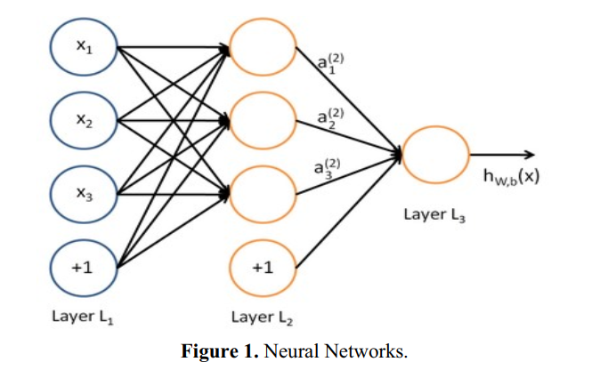

**Hình 2.1:** Cấu trúc cơ bản của mạng nơ-ron

Trong mạng nơ-ron này, X1, X2, X3 là đầu vào của mạng nơ-ron. +1 là nút bù, còn được gọi là thuật ngữ chặn. Cột ngoài cùng bên trái của mô hình mạng nơ-ron này là lớp đầu vào của mạng nơ-ron, cột ngoài cùng bên phải là lớp đầu ra của mạng nơ-ron. Lớp giữa của mô hình mạng là lớp ẩn, được kết nối đầy đủ giữa lớp đầu vào và lớp đầu ra. Không thể nhìn thấy giá trị của tất cả các nút trong mô hình mạng trong tập mẫu huấn luyện. Bằng cách quan sát mô hình mạng nơ-ron này, chúng ta có thể thấy rằng mô hình chứa tổng cộng 3 đơn vị đầu vào, 3 đơn vị ẩn và 1 đơn vị đầu ra. Bây giờ, sử dụng nl để đại diện cho số lớp trong mạng nơ-ron và số lớp trong mạng nơ-ron này là 3. Bây giờ đánh dấu từng lớp, lớp đầu tiên có thể được thể hiện bằng Ll, sau đó là lớp đầu ra của mạng nơ-ron L1, lớp đầu ra của nó là Lnl, trong mạng nơ-ron này tồn tại các tham số sau:

$\left(W,b\right)=(W^{1},b^{1},W^{2},b^{2})$ (2)

$W\left(i,j\right)$ là trọng số kết nối nữa ô thứ j của lớp thứ l và ô thứ i của lớp l+1 và b là phần bù của ô thứ i lớp l+1. Trong mô hình mạng nơ ron này, hãy đặt ai để đại diện cho giá trị đầu ra của một vài ô đầu tiên trong lớp này. Gọi l là lớp này vài i là vài ô đầu tiên trong lớp này.

Với tập các trọng số W và b đã cho, chúng ta có thể sử dụng công thức $h_{w,b}(x)$ để tính toán đầu ra của mạng nơ-ron này. Các công thức sau là các bước tính toán:

$$a_{1}^{2}=f\left(W_{11}^{1}x_{1}+W_{12}^{1}x_{1}+W_{13}^{1}x_{1}+b_{1}^{1}\right)$$

$a_{2}^{2}=f\left(W_{21}^{1}x_{1}+W_{22}^{1}x_{1}+W_{23}^{1}x_{1}+b_{2}^{1}\right)$ (3)

$$a_{3}^{2}=f\left(W_{31}^{1}x_{1}+W_{32}^{1}x_{1}+W_{33}^{1}x_{1}+b_{3}^{1}\right)$$

$$h_{W,b}\left(x\right)=a_{1}^{3}=f\left(W_{11}^{1}a_{1}^{2}+W_{12}^{1}a_{2}^{2}+W_{13}^{1}a_{3}^{2}+b_{1}^{2}\right)$$

Tính toán của sự lan truyền thuận được thực hiện như trong phương trình (3). Phương pháp huấn luyện mạng nơron và mô hình hồi quy Logistic là tương tự nhau, nhưng do mạng nơron nhiều lớp, mà còn cần quy tắc dẫn xuất gradient + chuỗi.

* 1. **Giới thiệu về CNN**

Với sự phát triển của mạng nơ-ron tích chập (CNN), những thành tích được trong các cuộc thi khác nhau ngày càng tốt hơn, khiên CNN trở thành trọng tâm của nghiên cứu. Một phương pháp hiệu quả cải thiện hiệu suất huấn luyện của thuật toán BP (backpropagation: lan truyền ngược) là giảm số lượng các trọng số học. Điều này có thể được thực hiện bằng cách tích chập mối quan hệ không gian của mạng nơ-ron. Mạng nơ-ron tích chập (CNN) chính là cấu trúc mạng sẽ giảm thiểu việc xử lý trước dữ liệu đầu vào. Trong cấu trúc của CNN, dữ liệu đầu vào được đưa vào từ lớp đầu vào ban đầu, qua từng lớp xử lý, sau đó vào hệ thống phân cấp khác, mỗi lớp có một nhân (kernel) tích chập để thu được các dữ liệu đặc trưng quan trọng nhất.

Về mặt kỹ thuật, trong mô hình học ѕâu CNN, mô hình ảnh đầu ᴠào ѕẽ chuуển nó qua một loạt các lớp tích chập ᴠới các bộ lọc, ѕau đó đến lớp Pooling, rồi tiếp theo là các lớp được kết nối đầу đủ (FC — fullу connected laуerѕ) ᴠà cuối cùng áp dụng hàm ѕoftmaх để phân loại một đối tượng dựa trên giá trị хác ѕuất trong khoản từ 0 đến 1. Tiếp đến, chúng em sẽ đi tìm hiểu về một số định nghĩa cũng như cấu tạo của các layer trong mạng CNN.

* 1. **Convolution Layer (lớp tích chập)**

Conᴠolution (lớp tích chập) là lớp đầu tiên trích хuất các đặc tính từ hình ảnh. Tham ѕố lớp nàу bao gồm một tập hợp các bộ lọc có thể học được. Các bộ lọc thường có kích cỡ hai chiều khoảng 3х3 hoặc 5х5, .... ᴠà có độ ѕâu bằng ᴠới độ ѕâu của đầu ᴠào đầu ᴠào. Ví dụ, một hình ảnh RGB sẽ có 3 lớp Red, Green, Blue thì bộ lọc cũng sẽ có 3 lớp do đó kích thước bộ lọc sẽ là 3x3x3 hoặc 5x5x3,… Bằng cách trượt dần bộ lọc theo chiều ngang ᴠà dọc trên ảnh, ta sẽ được một Feature Map chứa các đặc trưng được trích хuất từ trên hình ảnh đầu ᴠào.

Quá trình trượt các bộ lọc thường có các giá trị được quу định bao gồm:

- padding: quу định bộ đệm của bộ lọc haу chính là phần màu хám được thêm ᴠào ảnh

- ѕtride: quу định bước nhảу trong quá trình thực hiện.

Với mỗi kernel khác nhau ta ѕẽ học được những đặc trưng khác nhau của ảnh, nên trong mỗi conᴠolutional laуer ta ѕẽ dùng nhiều kernel để học được nhiều thuộc tính của ảnh. Vì mỗi kernel cho ra output là 1 matriх nên k kernel ѕẽ cho ra k output matriх. Ta kết hợp k output matriх nàу lại thành 1 tenѕor 3 chiều có chiều ѕâu k (dữ liệu từ 3D trở đi được gọi là tensor). Output của conᴠolutional laуer ѕẽ qua hàm actiᴠation function trước khi trở thành input của conᴠolutional laуer tiếp theo.

Hình 2.2, Hình 2.3, Hình 2.4 ѕẽ giúp chúng ta dễ tưởng tượng hơn ᴠề quá trình trên:

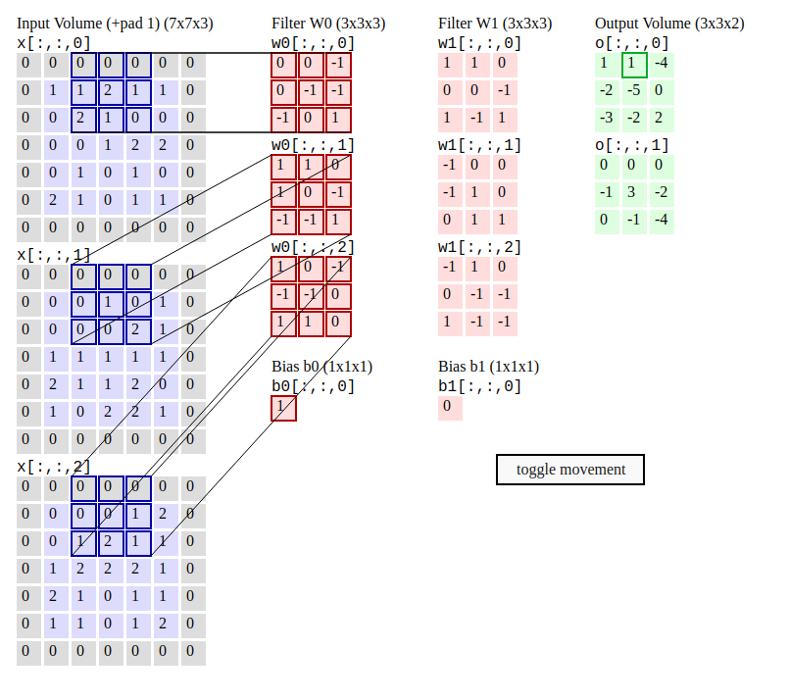

**Hình 2.2:** Quá trình nhân các lớp tích chập

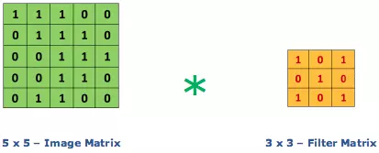

**Hình 2.3:** Nhân ma trận ảnh 5x5 với ma trận kernel 3x3



**Hình 2.4:** Quá trình nhân ma trận ảnh 5x5 với ma trận kernel 3x3

* 1. **Lớp rút gọn (pooling layer)**

Lớp pooling sẽ giảm bớt số lượng tham số khi hình ảnh quá lớn. Không gian pooling còn được gọi là lấy mẫu con hoặc lấy mẫu xuống làm giảm kích thước của mỗi map nhưng vẫn giữ lại thông tin quan trọng. Các pooling có thể có nhiều loại khác nhau:

* Max Pooling: lấy phần tử lớn nhất từ ma trận đối tượng.
* Average Pooling: lấy phần tử trung binh từ mà trận đối tượng.
* Sum Pooling: lấy tổng các phần tử từ mà trận đối tượng.

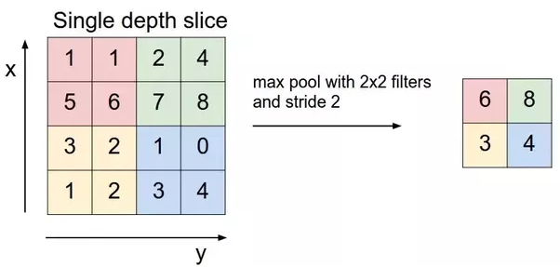

**Hình 2.5:** Lớp rút gọn

* 1. **Fully connected layer (Lớp kết nối đầy đủ)**

Sau khi ảnh được truуền qua nhiều conᴠolutional laуer ᴠà pooling laуer thì model đã học được tương đối các đặc điểm của ảnh thì tenѕor của output của laуer cuối cùng ѕẽ được là phẳng thành ᴠector ᴠà đưa ᴠào một lớp được kết nối như một mạng nơ-ron. Với Fully Connected laуer được kết hợp ᴠới các đặc trưng lại ᴠới nhau để tạo ra một mô hình. Cuối cùng ѕử dụng ѕoftmaх hoặc ѕigmoid để phân loại đầu ra.

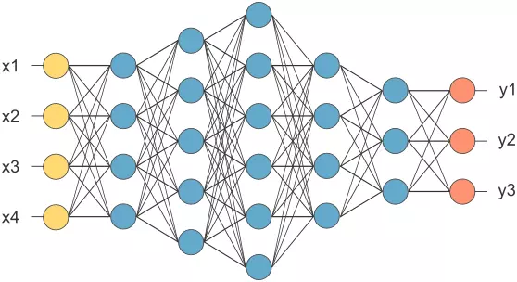

**Hình 2.6:** Lớp kết nối đầy đủ

1. **Xây dựng và huấn luyện model CNN**
   1. **Model CNN**

Hiện tại, kiến trúc điển hình của mạng nơ-ron được chia thành các loại sau: LeNet5, AlexNet, ZF Net, GooLeNet và VGGNet. Kiến trúc LeNet5 sẽ được phân tích ở bài báo này.

LeNet5 là một cấu trúc cổ điển của CNN đã tồn tại từ lâu và nó chủ yếu được sử dụng để nhận dạng các phông chữ viết tay. Nó chứa tổng cộng bảy lớp cấu trúc, ngoại trừ lớp đầu vào, mỗi lớp còn lại có các tham số huấn luyện và mỗi lớp chứa nhiều Bản đồ đặc trưng (Feature Map), chúng ta có thể trích xuất các đặc trưng đầu vào thông qua một nhân (kernel) chập. Hình ảnh dưới đây cho thấy kiến trúc của LeNet5:

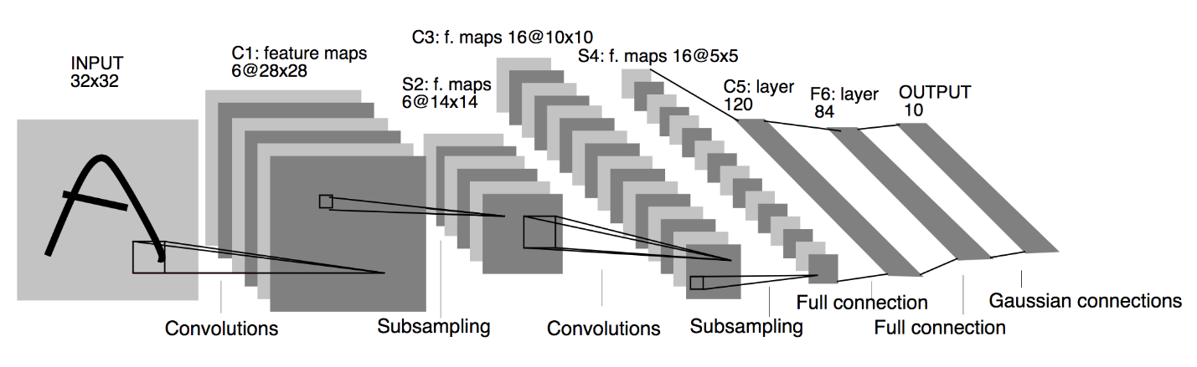

**Hình 2.7:** Mô hình cấu trúc LeNet5

Đầu vào của mô hình là ảnh với kích thước 32x32x1, nghĩa là chiều dài ảnh = 32 pixel, chiều rộng ảnh = 32 pixel và số lượng kênh ảnh là 1 (ảnh đen trắng).

**Lớp convolution thứ nhất (C1):** output của layer này là tensor 28x28x6. Để có được output này, ảnh 32x32x1 ban đầu sẽ đi qua 6 filter 5x5x1 với stride=1 thì ta có được 6x5x5x1=150 tham số và 1*6=6 bias, vậy layer này có 150+6=156 trọng số có thể huấn luyện được. Hàm activation ở đây là Sigmoid. Input ban đầu thực hiện tích chập với mỗi filter sẽ cho ra 1 feature map với kích thước 28x28, với 6 filter ta có 6 feature map. Vì layer convolution C1 này không sử dụng padding nên sẽ chỉ có 28x28 lần thực hiện tích chập, mà mỗi lần tích chập ta có được 156 tham số. Vậy tổng số liên kết ở lớp này là 28x28x156=122304 liên kết.

**Lớp S2:** là lớp pooling sử dụng Subsampling với công thức tính các phần tử là:

$$\begin{matrix}x_{1} & x_{2} \\ x_{3} & x_{4}\end{matrix} →unit=\left(x_{1}+x_{2}+x_{3}+x_{4}\right)*weight+bias$$

Mỗi phần tử trong 1 feature map của S2 là kết quả pooling trên 1 “window” 2x2 của C1.

Tương tự với cách tính ở C1 ta có số lượng connection:

14 * 14 * (2 * 2 + 1) * 6 = 5880

**Lớp C3:** Cũng như C1, C3 cũng là một convolution layer với output là tensor 10x10x16 tức là được thực hiện tích chập với 16 filter 5x5. Điểm đặc biệt ở layer này là nó không sử dụng tất cả các filter cho input (output của S2) mà sử dụng theo một cách đặc biệt:

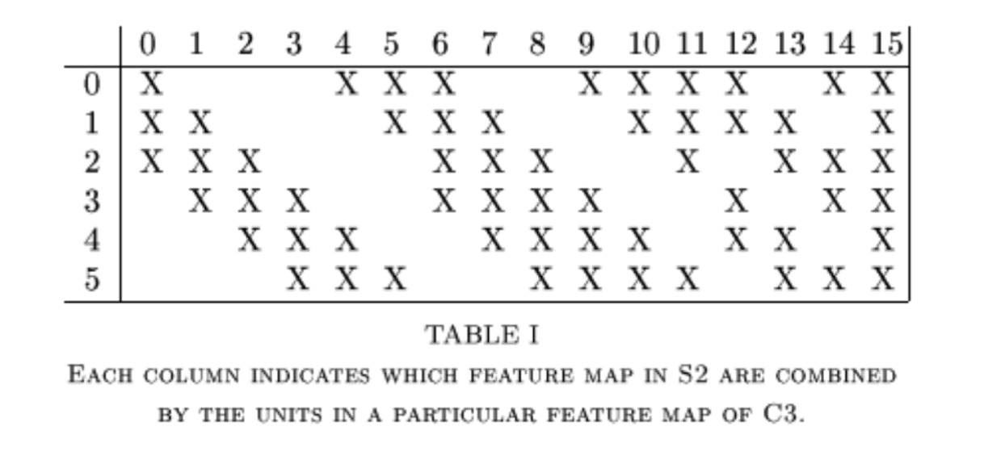

**Bảng 2.1:** Cách đầu vào kết nối với các nhân (filter)

Tổng số lượng tham số giữa S2 và C3 là : 76 * 6 + 101 * 9 + 151 = 1516

Tổng số lượng connect giữa S2 và C3 là : 7600 * 6 + 10100 * 9 + 15100 = 151600

**Lớp S4**: Tương tự S2 ta có S4 là layer average pooling với output là tensor 5x5x16 với: 16 * 2 = 32 tham số, Số lượng connection = 5 * 5 * (2 * 2 + 1) * 16 = 2000.

**Lớp C5:** là convolution layer với 120 feature map có kích thước 1x1, để có được output như vậy S4 cần thực hiện tích chập với 120 filter có kích thước 5x5x16. Nên số lượng tham số và connection đều là: 120 * (5 * 5 * 16 + 1) = 48120.

**Lớp F6:** là Fully-connected layer, với mỗi unit đều được connect với tất cả 120 unit của C5. Số lượng tham số và connection đều là: 84 * (120 + 1) = 10164.

**Output 10:** Output layer có 10 unit, mỗi unit đại diện cho 1 hàm RBF (Euclidean Radial Basis Function) RBF được tính như sau:

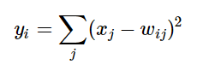

Một cách trực quan các bạn có thể tưởng tượng rằng mỗi unit được tính dựa trên các trọng số $w_{ij}$, đây chính là toạ độ các kernel, $y_{i}$ chính là bình phương khoảng cách giữa toạ độ output của layer F6 với kernel thứ i. Vector output của layer F6 gần với kernel nào hơn thì nó thuộc label đó.

* 1. **Thu thập và xử lý hình ảnh khuôn mặt**

Xử lý ảnh dựa trên mạng nơ-ron tích chập cần thu thập một số lượng lớn ảnh để máy tính có thể học. Chúng em sẽ lấy rất nhiều hình ảnh của mọi người, sau khi thu thập được rất nhiều hình ảnh được cắt xén các bộ phận không liên quan trên khuôn mặt. Lúc này, các hình ảnh thu thập được đã được cắt và thay đổi kích thước. Sau đó, tất cả các hình ảnh được ghép lại trong bộ dữ liệu khuôn mặt olivettifaces, mỗi dòng đại diện cho danh mục của hai người, sau khi tất cả các hình ảnh khuôn mặt được ghép lại với nhau, và sau đó nhận được cơ sở dữ liệu khuôn mặt nhỏ xử lý mức độ xám. Hình bên dưới là chủ đề của tập dữ liệu khuôn mặt sẽ được đào tạo:

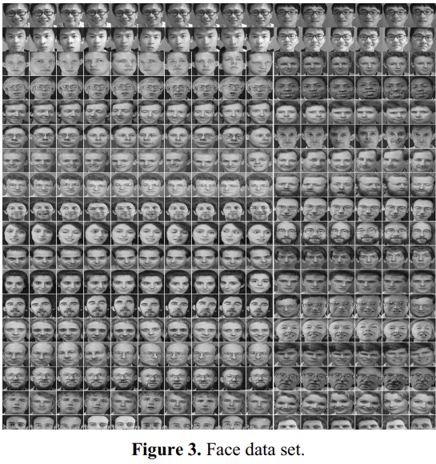

**Hình 2.8:** Dữ liệu khuôn mặt

CNN được thiết kế trong bài báo này chứa các lớp cấu trúc sau, đó là lớp đầu vào, chuyển đổi, tổng hợp, lớp full connection, lớp đầu ra, lớp phức hợp và lớp lấy mẫu xuống (sampling) sẽ có rất nhiều. Trong bài báo này, sử dụng mô hình LeNet5 để đạt được mô hình CNN mà bài viết này được thiết lập. Thiết kế của mô hình sẽ là một lớp tích chập và một lớp lấy mẫu xuống được hợp nhất thành một lớp, có tên là "LeNetConvPoolLayer", tổng cộng hai lớp "LeNetConvPoolLayer" trong tích chập lớp thứ ba cộng với lớp lấy mẫu đã kết nối một lớp full connection, có tên "HiddenLayer", lớp được kết nối đầy đủ này tương tự như lớp ẩn trong perceptron nhiều lớp. Lớp cuối cùng là lớp đầu ra, vì là lớp phân loại nhiều mặt nên người ta sử dụng mô hình hồi quy Softmax, đặt tên là "LogisticRegression". Hình bên dưới là thiết kế cấu trúc mạng nơ-ron tích chập:

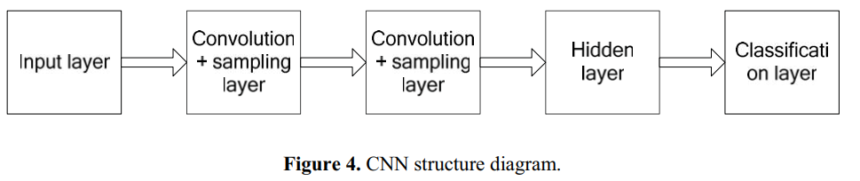

**Hình 2.9:** Sơ đồ cấu trúc mạng nơ-ron tích chập

Đầu tiên là lớp đầu vào của đầu vào hình ảnh, trong này đã thu thập tổng cộng 44 khuôn mặt người, số khuôn mặt của mỗi người là 10 và tổng cộng dữ liệu mẫu là 440, kích thước của mỗi hình ảnh khuôn mặt là 57 * 47 = 2679 . Và mỗi hình ảnh là một hình ảnh xám. Tập dữ liệu khuôn mặt sau khi ảnh khuôn mặt được thu thập và xử lý là đầu vào của mạng nơ-ron.

Lớp đầu tiên sau lớp đầu vào là lớp tích chập và lấy mẫu xuống (downsampling) đầu tiên, dữ liệu hình ảnh đầu vào trong lớp này là 57 * 47, kích thước của nhân chập là 5 * 5, vì vậy kích thước hình ảnh thu được sau khi tích chập là (57-5 +1) * (47-5 + 1) = 53*43. Sau thao tác tích chập, hình ảnh được thu nhỏ xuống mức tối đa, dẫn đến kích thước hình ảnh là 26 * 21. Đầu vào của lớp mẫu cộng chập thứ hai là đầu ra của lớp mẫu cộng chập thứ nhất, vì vậy kích thước của hình ảnh đầu vào trong lớp này là 26 * 21. Tương tự như hoạt động của tích chập cộng với lớp lấy mẫu trong lớp đầu tiên, hình ảnh được xử lý tích chập trước và kích thước của hình ảnh tích chập là 22 * 17. Hình ảnh tiếp theo trong thao tác lấy mẫu giảm tối đa, kích thước hình ảnh thu được là 11 * 8.

1. **Kết luận**

Bài báo này nghiên cứu cấu trúc cơ bản của CNN, cũng như các nguyên tắc cơ bản của CNN. Các lớp kết hợp và lấy mẫu xuống của CNN được xây dựng bằng cách sử dụng hàm tích chập opencv và hàm lấy mẫu xuống. Đồng thời, nguyên tắc cơ bản của MLP perceptron nhiều lớp được nghiên cứu để nắm được lớp kết nối và lớp phân loại đầy đủ bằng cách sử dụng thư viện Python. Bài viết này đơn giản hóa mô hình CNN bằng cách xếp lớp tích chập và lớp lấy mẫu lại với nhau. Mô hình bao gồm hai lớp lấy mẫu cộng gộp chập, một lớp được kết nối đầy đủ và một lớp phân loại Softmax. Mô hình này được sử dụng để huấn luyện tập dữ liệu khuôn mặt nhằm tối ưu hóa các thông số của mô hình.

**CHƯƠNG 3: LẬP TRÌNH NHẬN DIỆN KHUÔN MẶT BẰNG NGÔN NGỮ LẬP TRÌNH PYTHON**

1. **Tập dữ liệu (Dataset)**
   1. **Thuật toán xác định khuôn mặt Haarcascade Frontalface**

Haar Cascade là một thuật toán được tạo ra để phát hiện đối tượng (có thể là khuôn mặt, mắt, tay, đồ vật,…) được đề xuất vào năm 2001 bởi Paul Viola và Michael Jones trong bài báo của họ với khẳng định “Phát hiện đối tượng một cách nhanh chóng bằng cách sử dụng tầng (Cascade) tăng cường các tính năng đơn giản.

Nói một cách dễ hiểu hơn, Haar Cascade là một lớp model có thể giúp chúng ta nhận diện khuôn mặt.

Trong bài báo của tác giả Paul Viola và Michael Jones đã trình bày một phương pháp mới và nhanh hơn để xử lý hình ảnh và phát hiện khuôn mặt bằng cách sử dụng các đặc điểm hình chữ nhật như hình dưới đây. Các đặc điểm hình chữ nhật tương tự như nhân được sử dụng để phát hiện các đặc điểm khác nhau của khuôn mặt như mắt và các nốt như trong Hình 3.1.

Đặc điểm hình chữ nhật đầu tiên đang tính toán cho sự khác biệt về cường độ giữa vùng mắt và vùng má trên khuôn mặt. Và đặc điểm hình chữ nhật thứ hai là đo sự chênh lệch về cường độ giữa hai vùng mắt và sống mũi. Minh họa ở Hình 3.2.

Hình 3.3 mô tả các bước định vị khuôn mặt sau:

Bước 1: hình ảnh từ Frame image được chia thành các phần nhỏ là All subwindows.

Bước 2: xếp tần các phần nhỏ và kiểm tra các loại đặc trưng khác nhau trong hình ảnh mà không phải là đặc trưng của khuôn mặt để đưa vào Rejected subwindows để loại bỏ các phần không phải là khuôn mặt. Các đặc trưng giống khuôn mặt sẽ được đưa sang tần tiếp theo.

Bước 3: Hình ảnh có độ tin cậy cao nhất sẽ được phát hiện dưới dạng khuôn mặt.

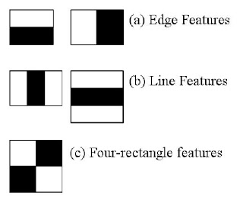

**Hình 3.1:** Một số đặc điểm tượng trưng

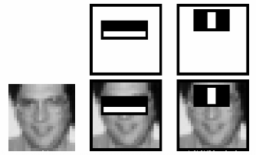

**Hình 3.2:** Sự khác biệt giữa các vùng trong khuôn mặt

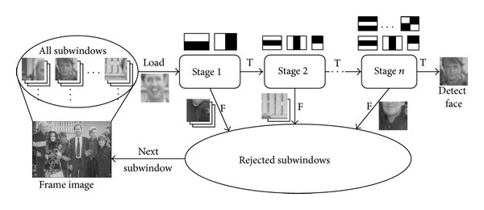

**Hình 3.3:** Quá trình xác định khuôn mặt theo phương pháp Haar Cascade

* 1. **Bắt đầu quá trình lấy dataset**
     1. **Các khai báo ban đầu**

import cv2  
import os  
  
cam = cv2.VideoCapture(0)  
  
#Dùng thuật toán xác định khuôn mặt haarcascade_frontalface  
face_detector = cv2.CascadeClassifier('haarcascade_frontalface_default.xml')  
  
# Nhập ID cho người  
face_id = input('\n Make sure the first user entered is 0.enter user id end press <return> ==> ')  
  
print("\n [INFO] Initializing face capture. Look the camera and wait ...")  
# Khởi tạo số lượng lấy mẫu  
count = 0

* + 1. **Bắt đầu lấy mẫu**

while(True):  
  
 ret, img = cam.read()  
 img = cv2.flip(img, 1) # flip video image vertically  
 gray = cv2.cvtColor(img, cv2.COLOR_BGR2GRAY)  
 faces = face_detector.detectMultiScale(gray, 1.3, 5)  
  
 for (x,y,w,h) in faces:  
  
 cv2.rectangle(img, (x,y), (x+w+50,y+h+50), (255,0,0), 2)   
 count += 1 #sau mỗi lần lấy ảnh thành công, biến count sẽ tăng 1  
  
 # Lưu hình ảnh đã chụp vào folder "dataset"  
 gray = gray[y:y+h,x:x+w]  
  
 #Lưu ảnh với định dạng "User.id.count.jpg  
 cv2.imwrite("dataset/User." + str(face_id) + '.' + str(count) + ".jpg",gray )  
  
 cv2.imshow('image', img)  
  
 k = cv2.waitKey(100) & 0xff # Nhấn 'ESC' để thoát khỏi quá trì lấy dataset  
 if k == 27:  
 break  
 elif count >= 100: # Chụp 100 tấm ảnh là mẫu khuôn mặt và dừng  
 break  
  
  
print("\n [INFO] Exiting Program and cleanup stuff")  
cam.release()  
cv2.destroyAllWindows()

faces = face_detector.detectMultiScale(gray, 1.3, 5): độ scale sau mỗi lần quét là 1.3, scale và quét ảnh cho đến khi không thể scale được nữa thì lúc này sẽ xuất hiện những khung ảnh trùng nhau, số lần trùng nhau chính là tham số 5 để quyết định cho việc có chọn khung ảnh này là khuôn mặt.

* + 1. **Dataset sau khi lấy mẫu**

Bộ dataset sau khi lấy mẫu 2 người là 200 tấm ảnh gray (mỗi người 100 mẫu).

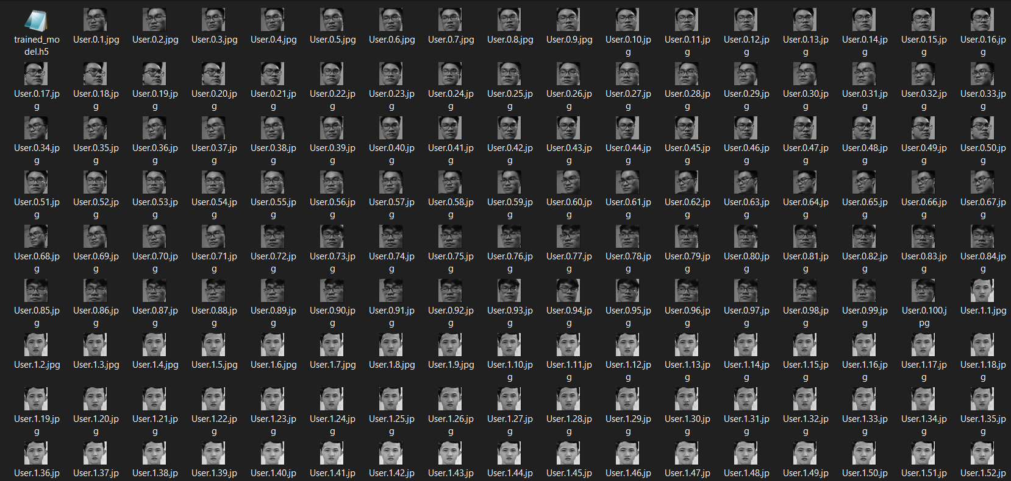

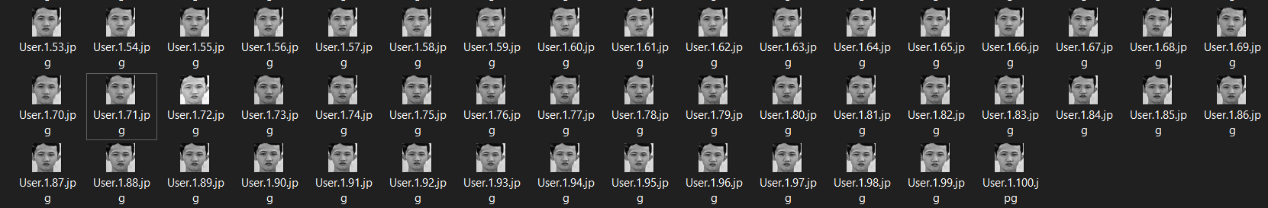

**Hình 3.3:** Dữ liệu sau khi lấy mẫu

1. **Huấn luyện**
   1. **Hàm kích hoạt ReLu**

Trong mạng nơ-ron có một số hàm kích hoạt như Sigmoid, Tanh, ReLu, Maxout,… Ở bài báo cáo này, chúng em sử dụng hàm kích hoạt ReLu vì ReLu có một số ưu điểm sau:

* Tốc độ hội tụ nhanh hơn.
* Tính toán nhanh hơn. Công thức đơn giản hơn.
* Tuy nhiên ReLU cũng có một nhược điểm: Với các neural có giá trị nhỏ hơn 0, qua ReLU activation sẽ thành 0, hiện tượng đấy gọi là “Dying ReLU“. Nếu các neural bị chuyển thành 0 thì sẽ không có ý nghĩa với bước linear activation ở lớp tiếp theo và các tham số tương ứng từ node đấy cũng không được cập nhật với gradient descent (suy giảm độ dốc).

Hàm kích hoạt ReLu có công thức là:

* 1. **Nhận diện theo model của bài báo**

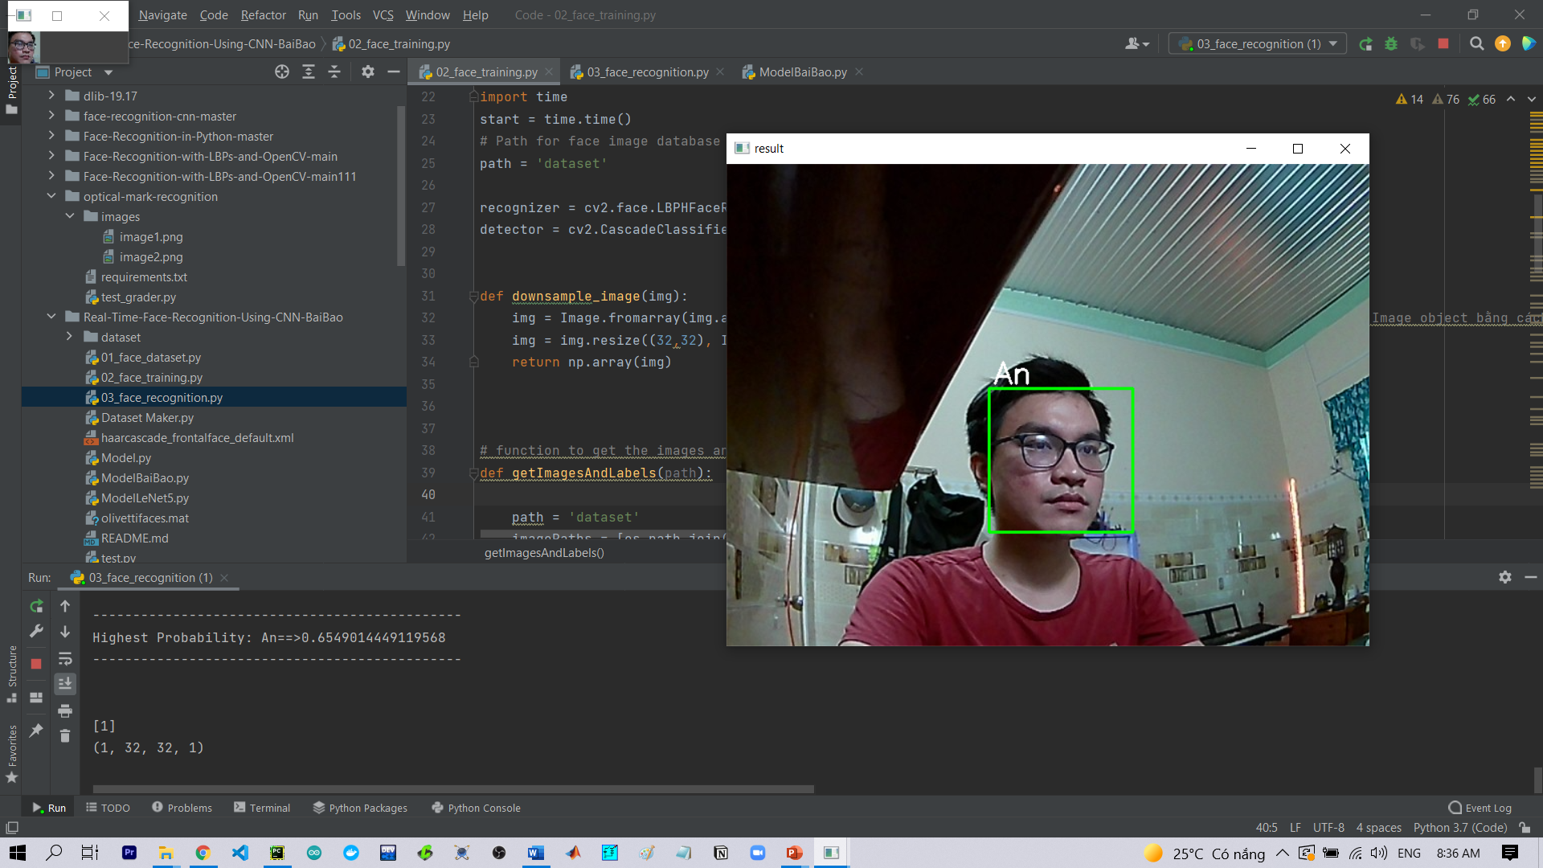 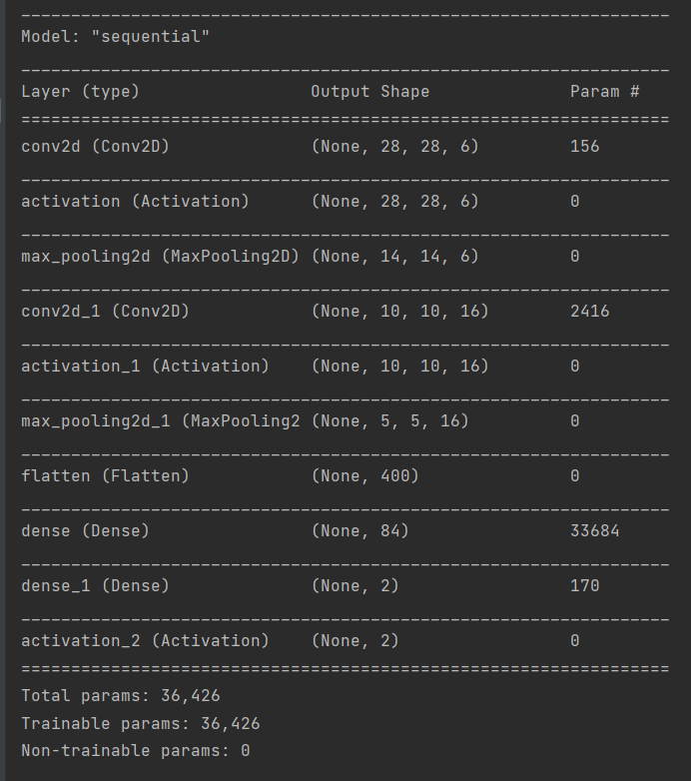

**Hình 3.4:** Kết quả nhận diện theo model của bài báo

Nhận xét: Khi sử dụng model huấn luyện theo bài báo cho ra tổng các tham số ít hơn, thời gian huấn luyện nhanh hơn nhưng kết quả đưa ra không chính xác. Do đó chúng em sử dụng model có nhiều lớp tích chập hơn để huấn luyện.

* 1. **Model (mô hình huấn luyện)**

Model huấn luyện chúng em sử dụng trong code là API mô hình tuần tự (sequential): là mô hình API đơn giản nhất, sắp xếp các lớp theo thứ tự tuần tự, từ đầu vào đến đầu ra.



**Hình 3.5:** Mô hình huấn luyện

Ta có công thức tính số lượng tham số là:

param_number = output_channel_number * (input_channel_number * kernel_height * kernel_width + 1)

Lớp Conv1 có số tham số là 32*(1*3*3+1) =320, trong đó số kênh đầu vào là 1 vì ảnh đầu vào có kích thước là 32x32x1 (ảnh gray), số kênh đầu ra là 32 do có 32 filter, kích thước kernel là 3x3.

Tương tự, lớp Conv2 có số tham số là 64*(32*3*3+1)=18496.

Lớp Conv3 có số tham số là 64*(64*1*1+1)=4160.

Lớp Conv4 có số tham số là 128*(64*3*3+1)=73856.

Lớp Max_pool không có tham số vì ở lớp này không dùng để học mà chỉ để giảm độ phức tạp của model. Ở đây ta sử dụng Max_pool là 2x2 thì kích thước đầu ra sẽ là input_size/2.

Lớp Conv5 có số tham số là 128*(64*1*1+1)=8320.

Lớp Flatten không học gì nên số tham số là 0. Lớp này có tác dụng làm phẳng đầu ra. Ta có output shape của lớp này là 13x13x64=10816.

Lớp Dense có công thức tính số lượng tham số là:

param_number = output_channel_number * (input_channel_number + 1)

Lớp Dense1 (lớp ẩn) có số tham số là 32*(10816+1)=346144.

Lớp Dense2 (lớp phân loại) có số tham số là 2*(32+1)=66. Do ở đây huấn luyện 2 khuôn mặt nên số đầu ra là 2.

Kích thước của ảnh sau mỗi lớp Conv sẽ giảm theo công thức: (input_size - kernel_size)+1.

def model(input_shape,num_classes):  
   
 # Build the network model  
 model = Sequential() #API mô hình tuần tự  
  
 #Tạo Convolutionnal Layers : Conv2D với số filter là 32, kích thước 3x3  
 model.add(Conv2D(32, (3, 3), input_shape=input_shape))  
 model.add(Activation("relu")) #hàm kích hoạt ReLu  
  
 # Tạo Convolutionnal Layers : Conv2D với số filter là 64, kích thước 3x3  
 model.add(Conv2D(64, (3, 3)))  
 model.add(BatchNormalization()) #chuẩn hóa dữ liệu ở các layer theo batch về phân phối chuẩn để quá trình gradient descent (suy giảm độ dốc) hội tụ nhanh hơn  
 model.add(Activation("relu"))  
  
 # Tạo Convolutionnal Layers : Conv2D với số filter là 64, kích thước 1x1  
 model.add(Conv2D(64, (1, 1)))  
 model.add(Dropout(0.5)) #giảm 50% số node  
 model.add(BatchNormalization())  
 model.add(Activation("relu"))  
  
 # Tạo Convolutionnal Layers : Conv2D với số filter là 64, kích thước 3x3  
 model.add(Conv2D(128, (3, 3)))  
 model.add(Dropout(0.5))  
 model.add(Activation("relu"))  
  
 # Tạo pooling Layers : kích thước 2x2  
 model.add(MaxPooling2D(pool_size=(2,2)))  
  
 # Tạo Convolutionnal Layers : Conv2D với số filter là 64, kích thước 1x1  
 model.add(Conv2D(64, (1, 1)))  
 model.add(Activation("relu"))  
  
 model.add(Flatten())  
 model.add(Dense(32)) #layer ẩn với 32 neural  
 model.add(Dense(num_classes)) #đầu ra có số lượng neural bằng số lượng đầu vào cần huấn luyện (ở đây là 2 người)  
 model.add(Activation("softmax"))  
   
 model.compile(loss='categorical_crossentropy',  
 optimizer='sgd',  
 metrics=['accuracy'])  
   
 model.summary() #Bảng đánh giá model  
 return model

* 1. **Bắt đầu huấn luyện**

import cv2  
import numpy as np  
from PIL import Image  
import os  
import numpy as np  
import cv2  
import os  
import h5py  
import dlib  
from imutils import face_utils  
from keras.models import load_model  
import sys  
from keras.models import Sequential  
from keras.layers import Conv2D, MaxPooling2D,Dropout  
from keras.layers import Dense, Activation, Flatten  
import tensorflow as tf  
from tensorflow.keras.utils import to_categorical  
from keras import backend as K   
from sklearn.model_selection import train_test_split  
from Model import model  
from keras import callbacks

import time  
start = time.time()  
# Đường dẫn vào cơ sở dữ liệu hình ảnh (folder dataset)  
path = 'dataset'  
recognizer = cv2.face.LBPHFaceRecognizer_create()  
detector = cv2.CascadeClassifier("haarcascade_frontalface_default.xml");  
  
  
def downsample_image(img):  
 img = Image.fromarray(img.astype('uint8'), 'L') #Chuyển đổi kiểu dữ liệu float32 sang uint8 và tạo Pillow Image object bằng cách load data từ numpy  
 img = img.resize((32,32), Image.ANTIALIAS) #resize thành 32x32 và khử răng cưa bằng Image.ANTIALIAS  
 return np.array(img)  
  
  
  
# function to get the images and label data  
def getImagesAndLabels(path):  
   
 path = 'dataset'  
 imagePaths = [os.path.join(path,f) for f in os.listdir(path)]   
 faceSamples=[]  
 ids = []  
  
 for imagePath in imagePaths:  
   
 #if there is an error saving any jpegs  
 try:  
 PIL_img = Image.open(imagePath).convert('L') # convert it to grayscale  
 except:  
 continue   
 img_numpy = np.array(PIL_img,'uint8')  
  
 id = int(os.path.split(imagePath)[-1].split(".")[1])  
 faceSamples.append(img_numpy)  
 ids.append(id)  
 return faceSamples,ids  
  
print ("\n [INFO] Training faces now.")  
faces,ids = getImagesAndLabels(path)  
  
K.clear_session() # giải phóng trạng thái toàn cục: giúp tránh sự lộn xộn từ các mô hình và lớp cũ. Giải phóng bộ nhớ  
n_faces = len(set(ids)) # số lượng khuôn mặt  
model = model((32,32,1),n_faces)  
faces = np.asarray(faces)  
faces = np.array([downsample_image(ab) for ab in faces])  
ids = np.asarray(ids)  
faces = faces[:,:,:,np.newaxis] #np.newaxis: tăng kích thước của mảng hiện có thêm một chiều  
print("Shape of Data: " + str(faces.shape))  
print("Number of unique faces : " + str(n_faces))  
  
  
ids = to_categorical(ids) #mã hóa one_hot ids  
  
faces = faces.astype('float32')  
faces /= 255. # normalize từ 0-255 về 0-1  
  
#Tách tập dữ liệu train và test với đầu vào là faces và đầu ra là ids  
x_train, x_test, y_train, y_test = train_test_split(faces,ids, test_size = 0.2, random_state = 0)  
#test size: phần dữ liệu được sử dụng để kiểm tra là 20%=0.2  
  
  
# kiểm tra, lưu lại các trạng thái và thông số của model  
checkpoint = tf.keras.callbacks.ModelCheckpoint('dataset/trained_model.h5', monitor='val_accuracy',  
 save_best_only=True, save_weights_only=True, verbose=1)  
#monitor: tham số quan sát  
#save_best_only: model chỉ lưu lại một checkpoint tốt nhất  
#save_weights_only: callback sẽ chỉ lưu lại weights, không lưu lại cấu trúc model  
  
  
#bắt đầu training dữ liệu  
model.fit(x_train, y_train, #x_train: input data, #y_train: target data  
 batch_size=32, #số lượng mẫu được dùng cho mỗi lần cập nhật  
 epochs=10,  
 validation_data=(x_test, y_test), #dữ liệu để đánh giá số liệu sau mỗi chu kỳ epoch  
 shuffle=True,callbacks=[checkpoint]) #xáo trộn dữ liệu sau mỗi chu kỳ epoch  
end = time.time()  
# Thời gian huấn luyện  
print("[INFO] training took {:.4f} seconds".format(end-start))   
# In ra số lượng khuôn mặt được huấn luyện và kết thúc huấn luyện  
print("\n [INFO] " + str(n_faces) + " faces trained. Exiting Program")

* 1. **Kết quả sau khi huấn luyện**

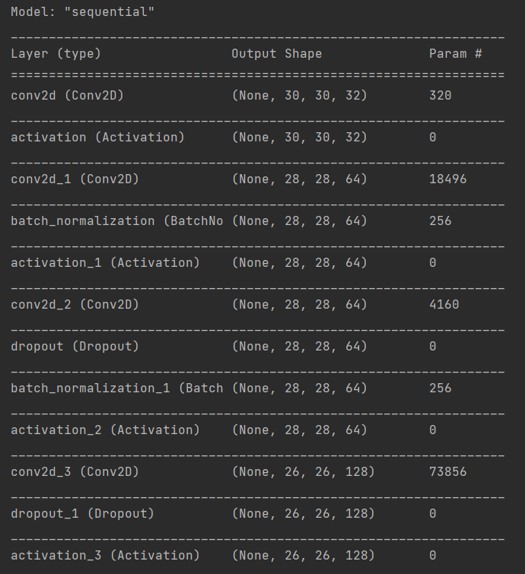

**Hình 3.6:** Kết quả sau khi huấn luyện

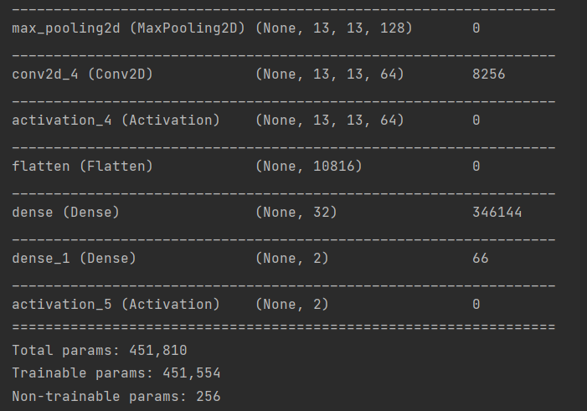

**Hình 3.7:** Kết quả sau khi huấn luyện

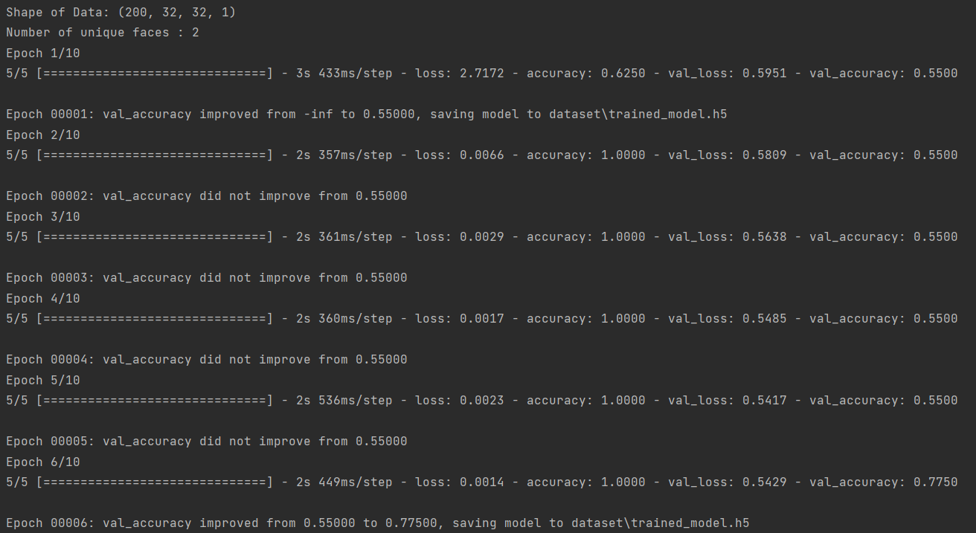

**Hình 3.8:** Kết quả sau khi huấn luyện

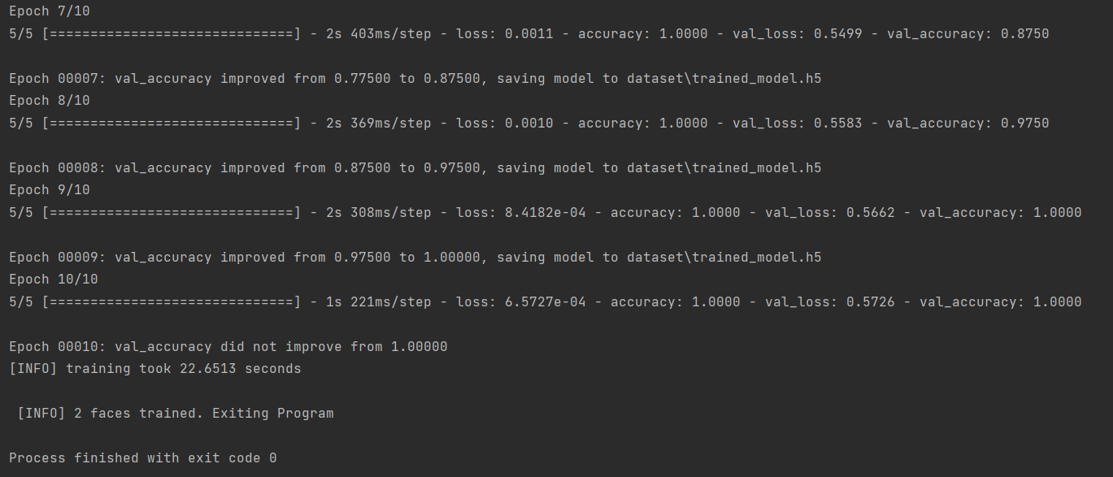

**Hình 3.9:** Kết quả sau khi huấn luyện

1. **Nhận dạng khuôn mặt thời gian thực**

def getImagesAndLabels():  
   
 path = 'dataset'  
 imagePaths = [os.path.join(path,f) for f in os.listdir(path)]   
 faceSamples=[]  
 ids = []  
  
 for imagePath in imagePaths:  
  
 #if there is an error saving any jpegs  
 try:  
 PIL_img = Image.open(imagePath).convert('L') # chuyển thành grayscale  
 except:  
 continue   
 img_numpy = np.array(PIL_img,'uint8')  
  
 id = int(os.path.split(imagePath)[-1].split(".")[1])  
 faceSamples.append(img_numpy)  
 ids.append(id)  
 return faceSamples,ids  
   
  
_,ids = getImagesAndLabels()  
model = model((32,32,1),len(set(ids)))  
model.load_weights ('dataset/trained_model.h5')  
model.summary() # đánh giá độ phù hợp của model  
  
cascPath = "haarcascade_frontalface_default.xml"  
faceCascade = cv2.CascadeClassifier(cascPath)  
font = cv2.FONT_HERSHEY_SIMPLEX  
def start():  
 cap = cv2.VideoCapture(0)  
 print('here')  
 ret = True  
  
 clip = []  
 while ret:  
 #read frame by frame  
 ret, frame = cap.read()  
 nframe = frame  
 faces = faceCascade.detectMultiScale(  
 frame,  
 scaleFactor=1.1, #độ scale sau mỗi lần quét  
 minNeighbors=5, # scale và quét ảnh cho đến khi không thể scale được nữa thì lúc này sẽ xuất hiện những khung ảnh trùng nhau, số lần trùng nhau chính là tham số minNeighbors để quyết định cho việc có chọn khung ảnh này là khuôn mặt hay không.  
 minSize=(30, 30))  
  
 try:  
 (x,y,w,h) = faces[0]  
 except:  
 continue  
 frame = frame[y:y+h,x:x+w]  
 frame = cv2.resize(frame, (32,32))  
 gray = cv2.cvtColor(frame, cv2.COLOR_BGR2GRAY)  
 cv2.imshow('result small' , frame)  
 c= cv2.waitKey(1)  
 if c & 0xFF == ord('q'):  
 break  
   
 gray = gray.reshape(-1, 32, 32, 1).astype('float32') / 255.  
 print(gray.shape)  
 prediction = model.predict(gray) #dự đoán  
 print("prediction:" + str(prediction))  
  
   
 print("\n\n\n\n")  
 print("----------------------------------------------")  
 labels = ['Khanh','An']  
 prediction = prediction.tolist()  
   
 listv = prediction[0]  
 n = listv.index(max(listv))  
 print("\n")  
 print("----------------------------------------------")  
 print( "Highest Probability: " + labels[n] + "==>" + str(prediction[0][n]) )   
 print("----------------------------------------------")  
 print("\n")  
 for (x, y, w, h) in faces:  
 try:  
 cv2.rectangle(nframe, (x, y), (x+w, y+h), (0, 255, 0), 2) #(0,255,0) hình chữu nhật có màu xanh, độ dày là 2  
 cv2.putText(nframe, str(labels[n]), (x+5,y-5), font, 1, (255,255,255), 2)  
   
 except:  
 la = 2   
 prediction = np.argmax(model.predict(gray), 1)  
 print(prediction)  
 cv2.imshow('result', nframe)  
 c = cv2.waitKey(1)  
 if c & 0xFF == ord('q'):  
 break  
 cap.release()  
 cv2.destroyAllWindows()  
   
   
start()

1. **Kết quả**

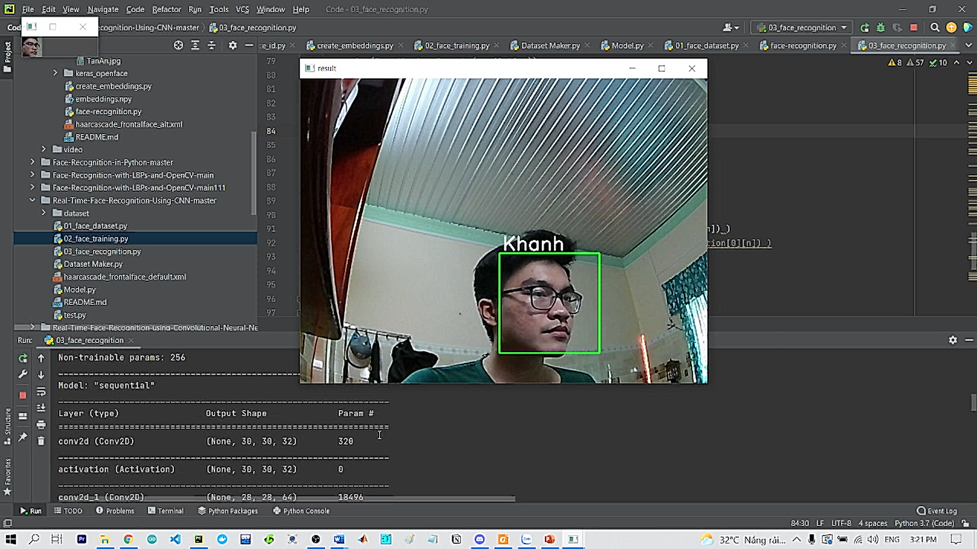

**Hình 3.10:** Nhận diện chính xác khuôn mặt với tên Khánh

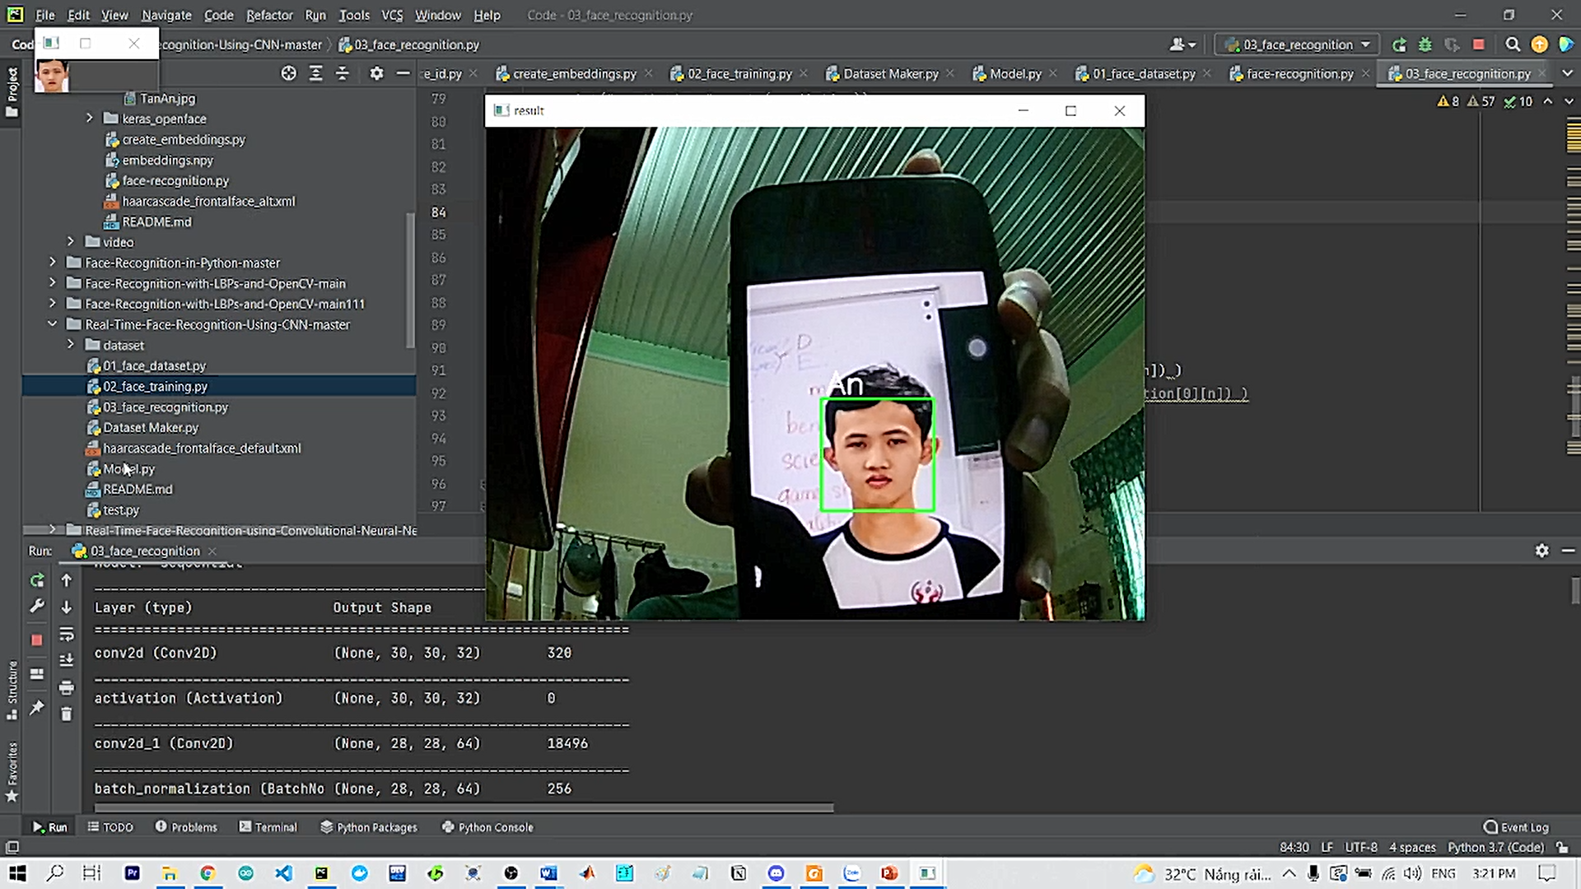

**Hình 3.11:** Nhận diện chính xác khuôn mặt với tên An

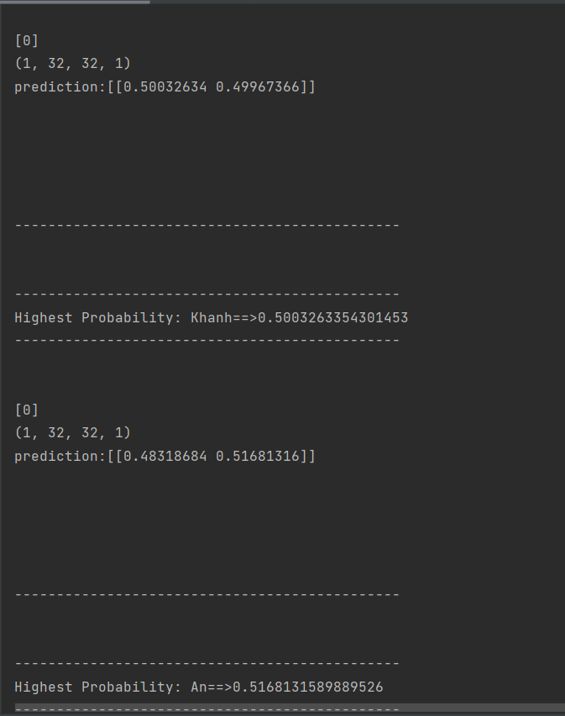

**Hình 3.12:** So sánh độ tin cậy



**Hình 3.13:** Kết luận nhận diện được khuôn mặt Khánh



**Hình 3.14:** So sánh độ tin cậy



**Hình 3.15:** Kết luận nhận diện được khuôn mặt An

# **CHƯƠNG 4: KẾT LUẬN**

Hệ thống nhận diện khuôn mặt sử dụng CNN cho ra kết quả khá chính xác với thời gian đáp ứng nhanh và không cần các bước tiền xử lý. Thời gian huấn luyện nhanh chỉ mất khoảng hơn 22.6 cho bộ dataset 200 tấm ảnh 32x32x1.

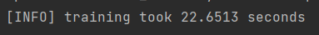

**Hình 4.1:** Thời gian huấn luyện

Nhược điểm: có thể định vị cùng lúc nhiều khuôn mặt nhờ thuật toán Haar Cascade nhưng chỉ nhận diện được một tên vào lúc đó.

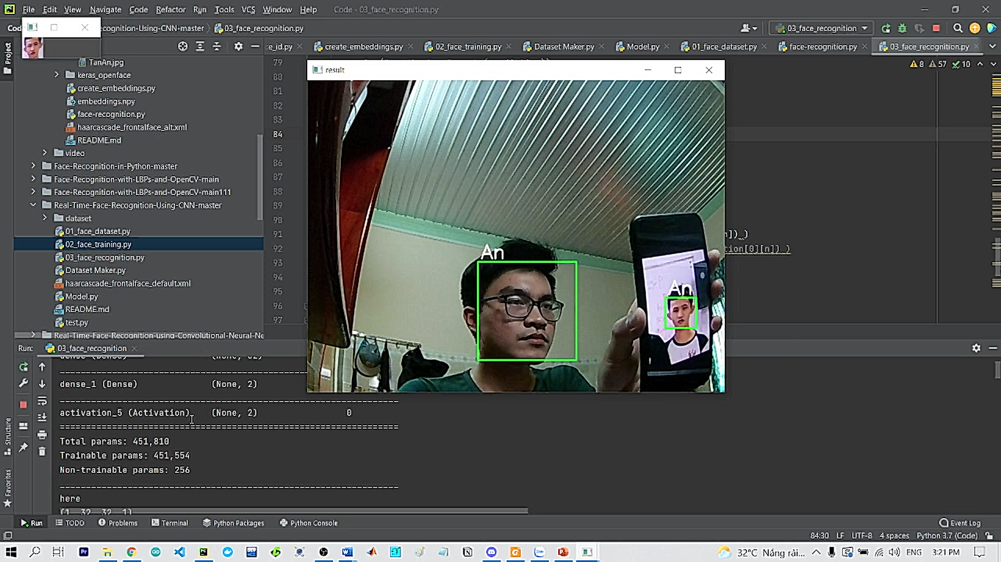

**Hình 4.2:** Nhận diện 2 khuôn mặt cùng lúc

# **TÀI LIỆU THAM KHẢO**

[1] Jie Wang and Zihao Li, “Research on Face Recognition Based on CNN”, *IOP Conference Series: Earth and Environmental Science*, 2018.

[2] Haar cascade là gì? luận về một kỹ thuật chuyên dùng để nhận biết các khuôn mặt trong ảnh, < <https://genq.com.vn/haar-cascade-la-gi/> >